МИНИСТЕРСТВО ОБРАЗОВАНИЯ И НАУКИ
РЕСПУБЛИКИ АДЫГЕЯ

ПРИКАЗ
10.04.2014 г. № 277
г. Майкоп

Об информационной безопасности при проведении единого государственного экзамена и ответственности лиц, привлекаемых к работам по проведению единого государственного экзамена в Республике Адыгея в 2014 году

В целях предотвращения случаев нарушения лицами, привлекаемыми к проведению единого государственного экзамена (далее – ЕГЭ), требований нормативных правовых актов по организации и проведению ЕГЭ, в том числе конфиденциальности и информационной безопасности; неисполнения или ненадлежащего исполнения возложенных на них обязанностей в порядке специального полномочия; злоупотребления установленными полномочиями при проведении единого государственного экзамена в Республике Адыгея в 2014 году
приказываю:
- Утвердить Инструкцию по обеспечению информационной безопасности при использовании материалов и результатов ЕГЭ в Республике Адыгея в 2014 году (приложение 1).
- Утвердить Инструкцию об ответственности лиц, привлекаемых к работам по проведению ЕГЭ в Республике Адыгея в 2014 году (приложение 2).
- Контроль исполнения приказа оставляю за собой.
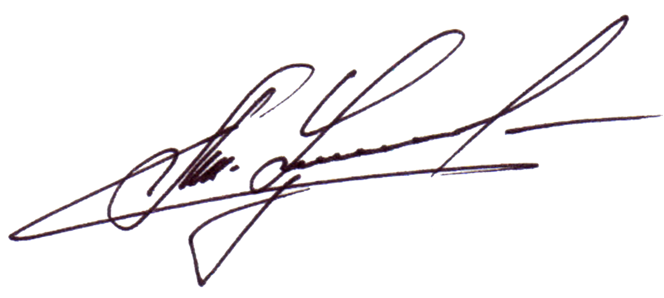

Министр А.Ш. Хуажева

Приложение № 1
к приказу № 277 от 10.04.2014 г.

Инструкция

по обеспечению информационной безопасности при использовании материалов и результатов единого государственного экзамена в Республике Адыгея в 2014 году

  - Информационная безопасность является важной и неотъемлемой частью технологии проведения единого государственного экзамена (далее – ЕГЭ).
Инструкция предназначена для работников Министерства образования и науки Республики Адыгея, руководителей органов управления образованием муниципальных районов (городских округов), председателя и членов государственной экзаменационной комиссии Республики Адыгея (далее – ГЭК), сотрудников ГБУ Республики Адыгея «Государственная аттестационная служба системы образования», председателей и членов предметных комиссий по проверке заданий с развернутым ответом, председателя и членов конфликтной комиссии Министерства образования и науки Республики Адыгея, руководителей и организаторов в пунктах проведения ЕГЭ (далее – ППЭ), сотрудников Регионального центра обработки информации (далее – РЦОИ), общественных наблюдателей и других лиц, привлекаемых к работам по подготовке и проведению единого государственного экзамена в Республике Адыгея в 2014 году.
  - Информационную безопасность в Республике Адыгея обеспечивают Министерство образования и науки Республики Адыгея, ГЭК, органы управления образованием муниципальных районов (городских округов), ГБУ РА «Государственная аттестационная служба системы образования», РЦОИ.
  - Министерство образования и науки Республики Адыгея, ГЭК, органы управления образованием муниципальных районов (городских округов), ГБУ РА «Государственная аттестационная служба системы образования», РЦОИ несут ответственность за обеспечение защиты информации и принимают меры по предотвращению утечки, искажения, подделки и хищения информации в процессе организации и проведения ЕГЭ.
  - К документированной информации ЕГЭ, требующей защиты, относятся следующие материалы:
1.4.1. экзаменационные материалы, которые включают:
- экзаменационные задания – контрольные измерительные материалы, оформленные на различных носителях (бумажный, электронный носитель, аудионоситель),
- материалы для оформления ответов участников ЕГЭ – бланк ответов участников ЕГЭ;
1.4.2. документы из пункта проведения ЕГЭ о проведении экзамена;
1.4.3. протоколы проверки членом предметной комиссии ответов на задания с развернутым ответом с информацией об экспертах и проставленными локальными номерами бланков-копий, проверенных экспертами;
1.4.4. протоколы ГЭК о результатах ЕГЭ;
1.4.5. апелляционные материалы:
- апелляции;
- журнал регистрации апелляций;
- заключения комиссий, создаваемых уполномоченными представителями ГЭК, о результатах служебных расследований по апелляциям о нарушении процедуры проведения ЕГЭ;
- протоколы конфликтной комиссии о рассмотрении апелляций;
1.4.6. акты об уничтожении материалов ЕГЭ;
1.4.7. акты приемки-передачи различных материалов и документов.
  - Документированная информация, перечисленная в пункте 1.4., относится к документам строгой отчетности, информации ограниченного доступа и хранится в порядке, исключающем доступ к ней посторонних лиц.
  - Прием и передача материалов для проведения ЕГЭ производится в соответствии с установленными правилами, с составлением акта приемки-передачи, в котором указываются сведения о передаваемых материалах. Акт подписывают представители передающей и принимающей сторон.
  - Хранение материалов ЕГЭ осуществляется в специально выделенных и оборудованных помещениях или металлических шкафах, позволяющих обеспечить сохранность материалов и их хранение в порядке, исключающем доступ к ним посторонних лиц.
  - Документированная информация, указанная в п. 1.4. хранится в соответствии с установленным порядком. По истечении срока хранения материалы подлежат уничтожению. Уничтожение производится на основании акта об уничтожении.
  - Министерство образования и науки Республики Адыгея совместно с ГБУ РА «Государственная аттестационная служба системы образования» организуют работу РЦОИ, которые должны располагаться в специально оборудованных помещениях, имеющих систему сигнализации. В период проведения ЕГЭ сотрудники правоохранительных органов обеспечивают охрану РЦОИ.
  - Член ГЭК получает в РЦОИ (по акту) и обеспечивает доставку контрольно-измерительных материалов ЕГЭ в ППЭ и выдачу их руководителям ППЭ (по акту).
Для обеспечения безопасного хранения, транспортирования, передачи экзаменационных материалов привлекаются сотрудники правоохранительных органов.
  - В ППЭ при проведении ЕГЭ общественный порядок обеспечивается сотрудниками правоохранительных органов; вход посторонних лиц на территорию ППЭ строго воспрещен.
  - Все сотрудники, привлекаемые к работе с материалами и результатами ЕГЭ, должны быть проинструктированы, обязаны соблюдать неразглашение служебной и конфиденциальной информации.

Приложение № 2
к приказу № 277 от 10.04.2014 г.

Инструкция
об ответственности лиц, привлекаемых к работам по проведению единого государственного экзамена в Республике Адыгея в 2014 году

Утверждение и назначение лиц, привлекаемых для организации ЕГЭ на территории Республики Адыгея, осуществляется в соответствии с Порядком проведения единого государственного экзамена, утвержденным приказом Министерства образования и науки Российской Федерации №1400 от 26.12.2013г; нормативными правовыми актами Министерства образования и науки Российской Федерации по вопросам организации и проведения ЕГЭ; нормативными правовыми документами и инструктивно-методическими материалами Федеральной службы по надзору в сфере образования и науки по вопросам организационно-технологического сопровождения ЕГЭ.
Допускаемые к участию в проведении ЕГЭ лица, выполняющие временно организационно-распорядительные или административно-хозяйственные обязанности в порядке осуществления специальных полномочий, предусмотренных статьей 170 Трудового кодекса Российской Федерации, несут дисциплинарную, административную и уголовную ответственность в случаях и в порядке, установленном законодательством Российской Федерации.
В целях предотвращения случаев нарушения лицами, привлекаемыми к проведению ЕГЭ, требований нормативных правовых актов по проведению ЕГЭ, в том числе конфиденциальности и информационной безопасности; неисполнения или ненадлежащего исполнения возложенных на них обязанностей в порядке специального полномочия; злоупотребления установленными полномочиями, совершенными из корыстной или иной личной заинтересованности, а также иных случаев, могущих повлечь привлечение к ответственности, указанные лица должны быть:
1) ознакомлены с приказами Министерства образования и науки Российской Федерации, Федеральной службы по надзору в сфере образования и науки, Министерства образования и науки Республики Адыгея об организации и проведении ЕГЭ в Республике Адыгея;
2) ознакомлены с распорядительными документами Министерства образования и науки Республики Адыгея о включении их в состав лиц, привлекаемых для выполнения работ в период проведения ЕГЭ;
3) ознакомлены со своими функциями, правами и обязанностями в рамках выполнения работ по проведению ЕГЭ по специальному полномочию;
4) обучены и подготовлены к осуществлению деятельности в соответствии с требованиями утвержденных нормативных правовых актов и инструктивно-методических материалов, регулирующих порядок проведения ЕГЭ;
5) предупреждены письменно о привлечении к дисциплинарной ответственности за неисполнение или ненадлежащее исполнение возложенных на них служебных обязанностей в рамках специальных полномочий;
6) проинформированы о возможности привлечения к административной* и уголовной** ответственности при совершении противоправных деяний в порядке, установленном федеральными законами.

* Кодексом Российской Федерации об административных правонарушениях предусмотрена административная ответственность за совершение правонарушений против порядка управления (самоуправство; умышленное повреждение или срыв печати (пломбы); непредставление сведений (информации); нарушение порядка изготовления, использования, хранения или уничтожения бланков, печатей либо иных носителей изображения Государственного герба Российской Федерации; подделка документов, штампов, печатей или бланков, их использование, передача либо сбыт).
**Уголовным кодексом Российской Федерации предусмотрена уголовная ответственность за злоупотребление должностными полномочиями, превышение должностных полномочий, получение взятки, служебный подлог, халатность.

